Исенбаева Гульзира
Мұнайлы ауданы, Маңғыстау 5 елдімекен № 9 «Бәйтерек» балабақшасы, бейнелеу пәні маманы

Сиқырлы кемпірқосақ
Білім беру саласы: Шығармашылық
Ұйымдастырылған оқу қызметі: Сурет салу
Мақсаты: Көктем мезгілі туралы білімдерін кеңейту, ТРИЗ технологиясы бойынша балалардың шығармашылық қабілетін дамыту, табиғат құбылыстары туралы түсініктерін кеңейту. Табиғатты аялауға, еңбекқорлыққа тәрбиелеу.
Керекті құралдар: кемпірқосақ суреті, үлестірмелі материалдар, акварель бояу, қылқалам, ысқыш, су.
Сөздік жұмысы: көкжиек, күлгін, қызғылт, көгілдір, доғал, жолақ, түстерді үш тілде айту.
Әдіс – тәсілдер: ТРИЗ технологиясыкөрсету, түсіндіру, сұрақ – жауап, әңгімелесу.

Әрекет кезеңі | Педагогтің әрекеті |  |  | Балалардың әрекеті
Мотивациялық қозғаушы | Балалар бүгін бізге көптеген қонақтар келіпті.  Сәлем сөздің анасы дегендей қонақтармен амандасып алайық  Бүгінгі ашық оқу қызметіміз сәтті және көңілді өту үшін жылулық шеңберін жасайық.  Шаттық шеңбері Жаңбыр бітті алақай  Далаға шық балақай  Кемпірқосаққа қара  Әрбір түстерін сана Бірінші түсі оның қызыл қызғалдақтай  Екінші түсі оның қызғылтсары балдай  Үшінші түсі оның сап-сары тарыдай  Төртінші түсі оның жасыл жапырақтай  Бесінші түсі оның көгілдір аспандай  Алтыншы түсі оның көк көлдің суындай  Жетінші түсі оның көгілдір орамалдай |  |  | Үлкенгеде «Сіз»  Кішігеде «Сіз»  Баршаңызға құрметпен  Бас иеміз «Біз»  Балалар шаттық шеңберін құрып, өлеңге байланысты қимыл-қозғалыс жасайды.
Іздену ұйымдастырушы | Балалар қазір жылдың қай мезгілі?  -Күз мезгілінен кейін қай мезгіл келеді?  Ал сендер кемпірқосақтың қайдан шығатынын білесіңдер ме?  Ол қай кезде пайда болады?  Жаңбырдан соң доға тектес 7 түсті кемпірқосақ пайда болады.Кемпірқосақ қайдан пайда болады деген сұраққа мына слайд арқылы жауап іздейік. (СЛАЙД арқылы кемпірқосақ туралы толық мағлұмат беру). |  |  | -Күз.  -Қыс мезгілі.  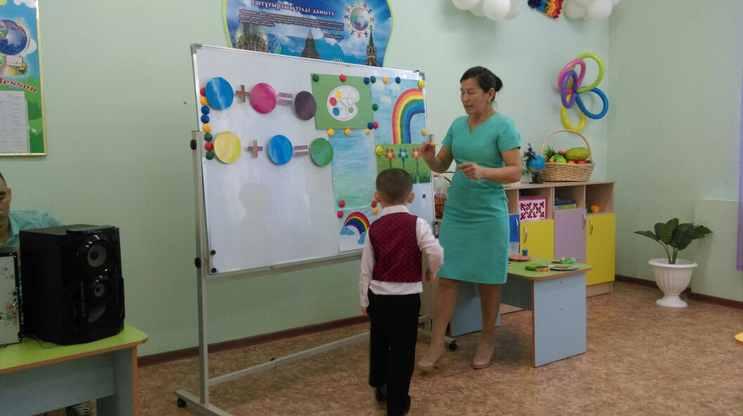
 |  | -Көктемнің алғашқы күнінен бастап күн күркіреп, жаңбыр жауады жаңбырдан соң аспанда түрлі түсті көпір пайда болады. Ол кемпірқосақ. Кемпірқосақ аспан күнбезінде түрлі түсті доға тәрізді керемет құбылыс. Кемпірқосақтың нағыз қазақша мағынасы әшекейлі күмбез дегенді білдіреді екен. Ол қалай пайда болады? Қапырық ыстықтан кейін бұлт қоюланып, нөсерлетіп жаңбыр жауып, қарсы жағында жарқырап күн көрінеді. Дәл сол кезде тарап бара жатқан қара бұлт арасынан жерге қарай иілген алып доға тәрізді кемпірқосақ пайда болады. Оның 7 жолағы болады екен. Қызыл, қызғылт сары, сары, жасыл, ашық көк, қою көк, күлгін. Ал оған себепші сары болып көрінгенімен 7 түстен тұратын жарық сәуле күн жарығы екен. Ендеше балалар кемпірқосақтың түстерін ажыратып алайық.  -Кемпірқосақ қайда болады?  -Неше түсті болады?  -Түстерін атаңдар  -Қызыл-Красный-Red  -Қызғылт сары-Оранжевый-Orange  -Сары-Желтый-Yellow  -Жасыл-Зеленый-Green  -Көк-Синий-Blue  -Күлгін-Фиолетовый-Purple  -Балалар біздің палитрамызда тек үш түс қана бар.Бұл негізгі түстер.Біз қалған түстерді табумыз керек.  Ойын: «Қай түс пайда болды?».Тақтада көрсетілген негізгі түс қосындыларынан пайда болатын қосымша түсті көрсету.  -Кемпірқосаққа-қажетті түстермен толтырдық, ендеше осындай табиғаттың әсем көрінісін бейнелейік.  Сергіту сәті  «Көңілді күн » әнімен сергіту сәтін орындайды.  Балалардың назарын сюжетті суретке аударады.  Кемпірқосақ жолақтарының доғал болып келетіндігін, суретсалудың әдіс-тәсілдерін іс жүзінде көрсетіп түсіндіреді. Альбомды ашық көк және ашық жасыл түске бояп қойды. Ысқыштың көмегімен кемпірқосақтың суретін салдырды. Дидактикалық ойын «Түрлі - түсті көйлектегі бишілер». Мақсаты кемпірқосақ түстерінің орналасу реттілігі мен түстің атауын білуді бекіту. | 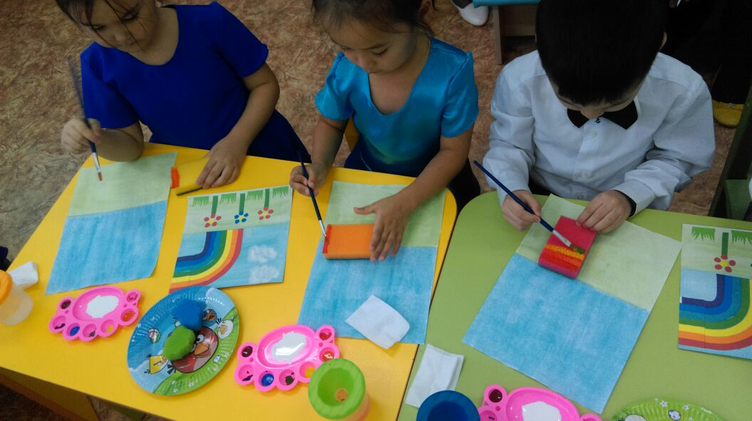  -Көкжиекте, аспанда  -Көп түс болады.  -Сары, қызыл, жасыл, көк...  -Балалар ойынға қызыға қатысады  Өлең жолдарына сәйкес қимыл қозғалыстар жасайды.  Балалар педагогты мұқият тыңдап, суретін салады.
Рефлексті коррекция-лаушы |  | -Негізгі түстерді қосу арқылы біз қандай түстерді аламыз?  -Қосымша түстерге қай түстер жатады?  -Кемпірқосақтың түстерін ата?  Балаларды мадақтап, ұйымдастырылған оқу қызметін аяқтайды. | Сұрақтарға жауап береді. Жасалған жұмыстарына талдау жасайды.

Күтілетін тәтиже:
Нені білуі керек: Жеті түсті кемпірқосақтың суретін салуды.
Нені игерді: Доғал сызықты жолақшалар салуды
Нені білді: түстерді үйлестіре отырып, ретімен орналастыру

